Aufgabe 4: Trinkgewohnheiten untersuchen und darstellen

LERNZIEL:
- Umfragedaten verarbeiten und in einem Kreisdiagramm darstellen

Achte darauf:
1. Du zeichnest ein vollständiges Kreisdiagramm, das den Umfrageergebnissen deiner Klasse entspricht.

1. Trinkgewohnheiten einer Klasse untersuchen und darstellen
Welches Getränk trinkst du am häufigsten?
Führt zu dieser Frage eine Umfrage in deiner Klasse durch.
- Organisiere eine Klassenliste und notiere die Lieblingsgetränke aller Kinder.
- Führe mit Hilfe der Klassenliste eine Strichliste. Daraus ergibt sich eine Rangliste.
- Stell das Ergebnis der Klasse als Kreisdiagramm im Uhrzeigersinn dar.
- Lass dir als Hilfsmittel eingeteilte Kreisscheiben geben.
- Vervollständige das Kreisdiagramm mit einem Titel, ausgemalten Segmenten und einer Legende.

LERNZIEL:
- Vorgegebene Daten einer Umfrage in einem Kreisdiagramm darstellen

Achte darauf:
2. Du zeichnest ein vollständiges Kreisdiagramm, das dem Umfrageergebnis entspricht und stellst es sorgfältig dar.

2. Eine Hitliste von Lieblingsgetränken in einem Kreisdiagramm darstellen
Eine Umfrage über Lieblingsgetränke in einer Schulklasse ergab folgendes Resultat:
7 Kinder geben Coca-Cola als ihr Lieblingsgetränk an.
4 Kinder geben Sprite, 6 Kinder Ice Tea, 3 Kinder Milch und 2 Kinder Süssmost als Lieblingsgetränk an.
1 Kind gibt Tee und 1 Kind Wasser als Lieblingsgetränk an.
- Teile den Kreis (ohne eingeteilte Kreisschablone) in Segmente ein.
- Suche für das Kreisdiagramm eine passende Überschrift.
- Zeichne eine Legende dazu und färbe die Segmente ein.
- Vervollständige die Grafik mit einem Titel, ausgemalten Segmenten und einer Legende.

LERNZIEL:
- Aus einer anspruchsvollen Grafik Fragen beantworten; begründete Aussagen formulieren

Achte darauf:
3. Mindestens 7 deiner Antworten und mindestens 1 zusätzliche Aussage mit Begründung sind richtig aus der Grafik herausgelesen.

3. Sich aus einem anspruchsvollen Diagramm informieren
Quelle der vorliegenden Grafik ist die Ausgabe der «Neuen Luzerner Zeitung» vom 19. April 2000. Gastrosuisse hat mit verschiedenen Marktforschungsinstituten eine Umfrage zum Trinkkonsum der Schweizerinnen und Schweizer durchgeführt.
- Beantworte die Fragen zum Kreis- und Balkendiagramm.
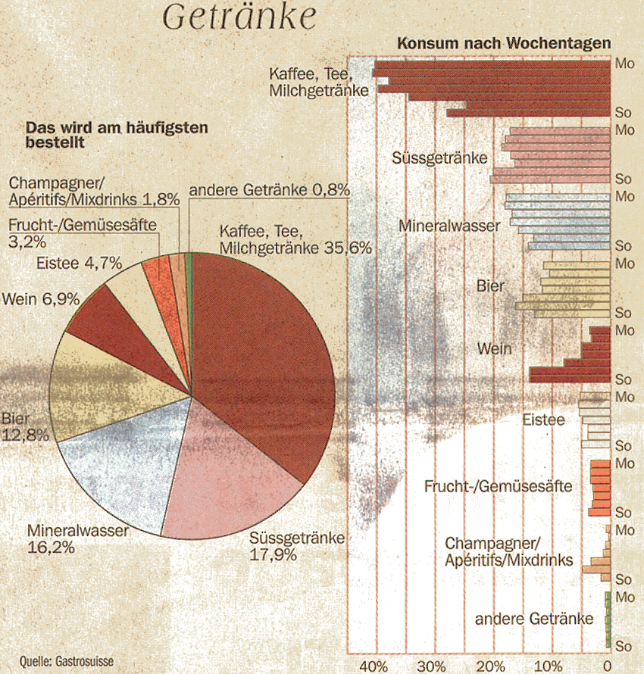

Fragen:
1. Wer hat die Informationen für das Diagramm geliefert?

2. Wie heisst die Überschrift des Kreisdiagramms?

3. Welches Getränk wird am häufigsten bestellt?

4. An welchem Wochentag wird am meisten Wein bestellt?

5. An welchem Wochentag werden am meisten Kaffee, Tee oder Milchgetränke bestellt?

6. Welches Getränk rangiert auf Platz 4 der Lieblingsgetränke?

7. Wie viel Prozent der Schweizerinnen und Schweizer geben Frucht- und Gemüsesaft als ihr Lieblingsgetränk an?

8. An welchem Wochentag werden am wenigsten Champagner, Apéritifs oder Mixdrinks konsumiert?

9. Welche namentlich aufgeführten Getränke werden im Verlauf einer Woche jeden Tag ungefähr gleichviel konsumiert?

10. Wie viele Getränkegruppen werden im Kreisdiagramm, wie viele im Balkendiagramm dargestellt?

Zusätzliche Aussagen und Begründungen zur Grafik:
- Formuliere weitere eigene wesentliche Aussagen und begründe sie.
Aussage:

Begründung:

Aussage:

Begründung:

